Sơ đồ tổng quát DFD Quản Lý Tài Khoản

* Thêm Tài Khoản

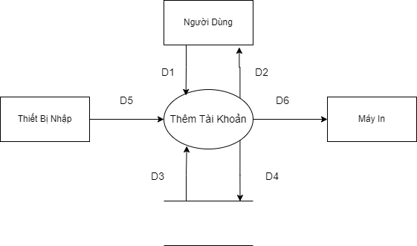

Ý nghĩa từng dòng dữ liệu :

D1 : Thông tin về tài khoản cần thêm

D2 : Thông báo kết quả thêm (thành công / thất bại)

D3 : Danh sách tài khoản

D4 : Thông tin của tài khoản vừa thêm vào

D5 : Nhập thông tin của tài khoản cần thêm

D6 : Không có

Thuật toán :

Bước 1 : Kết nối cơ sở dữ liệu

Bước 2 : Đọc D3 từ bộ nhớ phụ để lấy các dữ liệu về tài khoản

Bước 3 : Nhận D1, D5 từ người dùng

Bước 4 : Kiểm tra tài khoản nhập vào có hợp lệ hay không ? Đã có trong cơ sở dữ liệu hay chưa ?

Bước 5 : Nếu thỏa mãn điều kiện thì lưu dữ liệu tài khoản D4 xuống cơ sở dữ liệu

Bước 6 : Thông báo kết quả thêm tài khoản cho D2

Bước 7 : Đóng kết nối cơ sở dữ liệu

Bước 8 : Kết thúc

* Sửa Tài Khoản

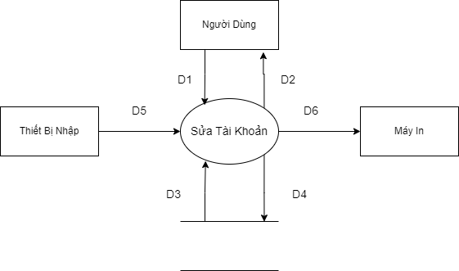

Ý nghĩa từng dòng dữ liệu :

D1 : Thông tin về tài khoản cần sửa

D2 : Thông báo kết quả sửa tài khoản (thành công / thất bại)

D3 : Danh sách tài khoản

D4 : Thông tin về tài khoản vừa sửa

D5 : Nhập thông tin về tài khoản cần sửa

D6 : Không có

Thuật toán :

Bước 1 : Kết nối cơ sở dữ liệu

Bước 2 : Đọc D3 từ bộ nhớ phụ lấy dữ liệu về tài khoản

Bước 3 : Nhận D1,D5 từ người dùng

Bước 4 : Kiểm tra thông tin tài khoản vừa sửa có hợp lệ hay không ?

Bước 5 : Nếu thỏa mãn điều kiện thì lưu dữ liệu tài khoản D4 xuống cơ sở dữ liệu

Bước 6 : Thông báo kết quả sửa cho D2

Bước 7 : Đóng kết nối cơ sở dữ liệu

Bước 8 : Kết thúc

* Tra Cứu Tài Khoản

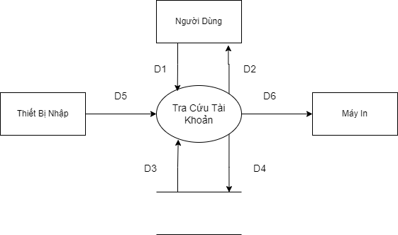

Ý nghĩa từng dòng dữ liệu :

D1 : Thông tin về tài khoản cần tra cứu

D2 : Thông báo kết quả tra cứu tài khoản

D3 : Danh sách tài khoản

D4 : Không có

D5 : Nhập thông tin về tài khoản cần tra cứu

D6 : Không có

Thuật toán :

Bước 1 : Kết nối cơ sở dữ liệu

Bước 2 : Đọc D3 từ bộ nhớ phụ lấy các dữ liệu về tài khoản

Bước 3 : Nhận D1, D5 từ người dùng

Bước 4 : Kiểm tra thông tin tài khoản đúng với thông tin tài khoản cần tìm kiếm

Bước 5 : Thông báo kết quả tìm kiếm cho D2

Bước 6 : Đóng kết nối cở sở dữ liệu

Bước 7 : Kết thúc

* Xóa Tài Khoản

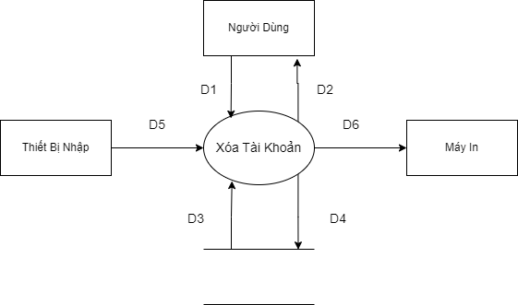

Ý nghĩa từng dòng dữ liệu :

D1 : Thông tin về tài khoản cần xóa

D2 : Thông báo kết quả xóa tài khoản(thành công / thất bại)

D3 : Danh sách tài khoản

D4 : Cập nhật thông tin tài khoản đã xóa

D5 : Nhập thông tin về tài khoản cần xóa

D6 : Không có

Thuật Toán :

Bước 1 : Kết nối cơ sở dữ liệu

Bước 2 : Đọc D3 từ bộ nhớ phụ lấy các dữ liệu về tài khoản

Bước 3 : Nhận D1,D5 từ người dùng

Bước 4 : Cập nhật thông tin tài khoản đã xóa

Bước 5 : Thông báo kết quả cho D2

Bước 6 : Đóng kết nối cơ sở dữ liệu

Bước 7 : Kết thúc